Naše vysněná základní škola
Naše vysněná škola:
Naše vysněná škola by byla krásně namalovaná, také bychom byli rádi aby byl výtah pro všechny žáky. Chtěli bychom pár nových automatů na jídlo a pití. Nebo občerstvení v každé třídě. Chceme aby se naše jídelna zlepšila, chtěli bychom například zeleninový bar a také lepší jídlo. Také bychom byli rádi kdybychom nemuseli nosit roušky a dodržovat vládní opatření. Bylo by dobrý kdyby na střeše naší školy byl aquapark nebo něco takového. Bylo by dobré kdyby se po návratu do škol zavedlo víc sportovních akcí.
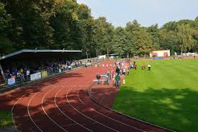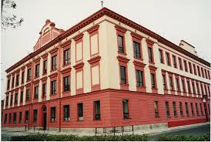
Naše vysněné okolí:
Bylo by super kdybychom měli u školy obchodní centrum, kde by byl KFC a McDonald´s.
To jsou asi všechna naše přání.

